**Курс: Основы языка программирования C++**

**Домашнее задание №1-2**

**Модуль: Введение**

Ответ на это домашнее задание присылайте в формате docx.

Задание 1

Какие виды алгоритмов вы знаете? Опишите их.

Линейный: Последовательное выполнение действий, как в кулинарном рецепте.

Разветвленный: Выбор между несколькими путями, зависящий от условий, например, планы на день в зависимости от погоды.

Циклический: Повторение действий до достижения цели, как при посадке цветов в саду.

Задание 2

Какие блоки необходимо использовать в блок-схемах, чтобы начать или закончить описание алгоритма?

**Блоки начала и конца**: Овальные или закругленные прямоугольники, которые обозначают начало и конец алгоритма.

Задание 3

Какие блоки необходимо использовать в блок-схемах, чтобы ввести или вывести какие-либо данные?

**Блоки ввода/вывода**: Параллелограммы используются для ввода данных пользователем или вывода данных системой.

Задание 4

Какие блоки необходимо использовать в блок-схемах, чтобы задать выбор пользователем действия из двух или более вариантов?

**Блоки условного перехода**: Ромбы применяются для обозначения выбора между двумя или более вариантами действий.

Задание 5

Какие блоки необходимо использовать в блок-схемах, чтобы выполнить какое-либо действие?

**Блоки действия или процесса**: Прямоугольники используются для описания выполнения определенного действия или процесса в алгоритме.

Задание 6 *

Отыщите в Интернете отечественный ГОСТ, регламентирующий разработку блок-схем, и ответьте на следующие вопросы:

1. В каком году был разработан этот ГОСТ?

Срок введения установлен с 01.07 1981 г.

1. Какой блок используется для применения в алгоритме данных в виде документа?

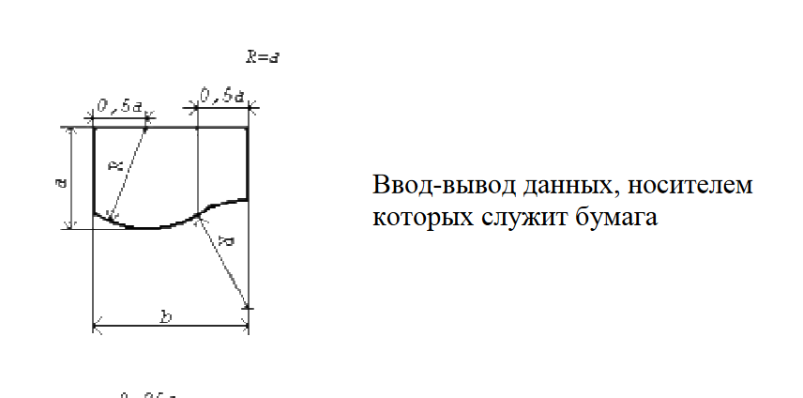

1. Какой блок используется для обозначения комментирования части алгоритмы?

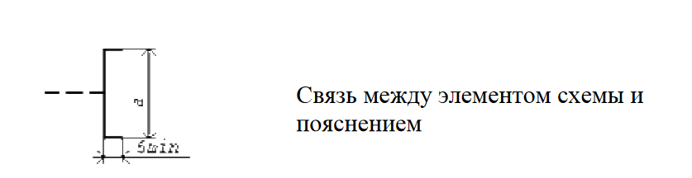

*Задания со звездочкой не являются обязательными и могут повысить оценку за ДЗ в случае ошибки в основной части. Они направлены на самостоятельное изучение предоставляемой темы.

**P.S. опытным студентам**: при необходимости, возможности и желании можете создать свой git-репозиторий на GitHub и выкладывать свои решения там. В таком случае советую заранее спланировать структуру вашего репозитория, т.е. директории, в которых будут располагаться задания. Добавьте файл readme.md с описанием вашего репозитория. В ответ на эту и последующие домашки можете присылать текстовый файл со ссылкой на ваш репозиторий.